Консультация для родителей
«Важность утренней гимнастики в жизни ребёнка»

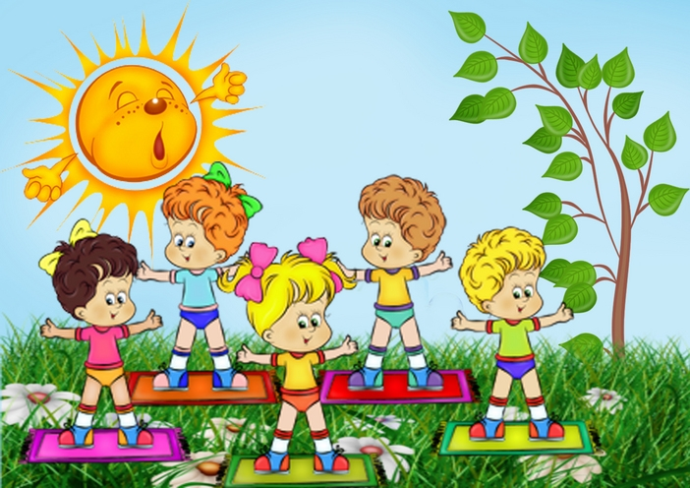

Подготовил воспитатель: Бех Т.Ю.

ст. Егорлыкская 2016 год

Малыши, малыши –
Дружные ребятки.
Малыши, малыши -
Вышли на зарядку.

Как известно, здоровье – это большой дар, без которого трудно сделать жизнь интересной, долгой и счастливой. Дети должны расти здоровыми. Здорового ребёнка легче растить, учить и воспитывать. У него быстрее формируются необходимые навыки и умения. Здоровье – важнейшая предпосылка развития воли и природных способностей.
Проблема сохранения, укрепления здоровья детей, в современном обществе является актуальной. Одним из важнейших компонентов двигательного режима детей является утренняя гимнастика. Она направлена на оздоровление, укрепление организма, развитие физических качеств и способностей детей.

Движение приносит нашим детям колоссальную радость, а главное здоровье. Все дети так или иначе – непоседы. Именно поэтому в «растущем» организме детей все обменные процессы функционирует в правильном режиме, не то, что у взрослых.

Задачи и значение
утренней гимнастики в детском саду:

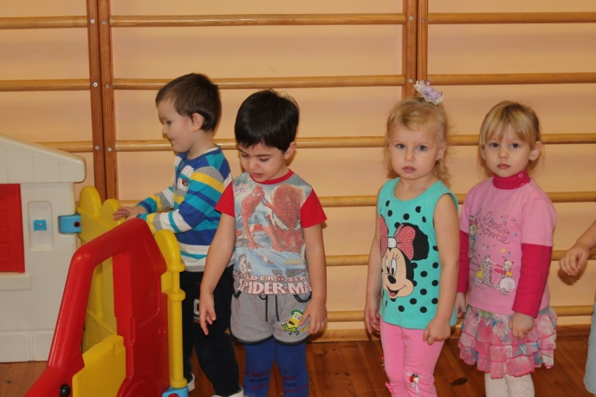
Задачи утренней гимнастики в детском саду обусловлены общими задачами физического воспитания, к которым относятся:

- Укрепление здоровья, правильное физическое развитие и закаливание организма детей.

- Обучение определенным действиям и формирование навыков жизненно необходимых движений, развитие основных двигательных качеств.

- Воспитание навыков поведения в коллективе и формирование волевых черт характера ребенка.

Дошкольный возраст является решающим в формировании фундамента физического и психического здоровья. До семи лет человек проходит огромный путь развития, не повторяемый на протяжении последующей жизни. Именно в этот период идет интенсивное развитие органов и становление функциональных систем организма, закладываются основные черты личности, формируются характер, отношение к себе и окружающим.

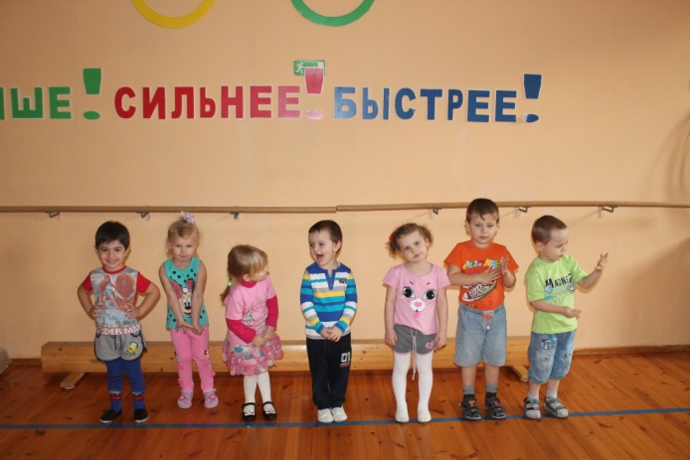
Значение утренней гимнастики, прежде всего, определяется повышением жизнедеятельности всего организма. Работа мышечной системы активизирует сердечно-сосудистую, дыхательную системы, растормаживает нервную систему, создает условия для хорошей умственной работоспособности, для перехода к деятельному состоянию всего организма.

Благодаря утренней гимнастике усиливаются все физиологические процессы – дыхание, кровообращение, обмен веществ, улучшается питание всех органов и систем, что создает условия для увеличения работоспособности. Двигательная активность приводит в деятельное состояние различные анализаторы.

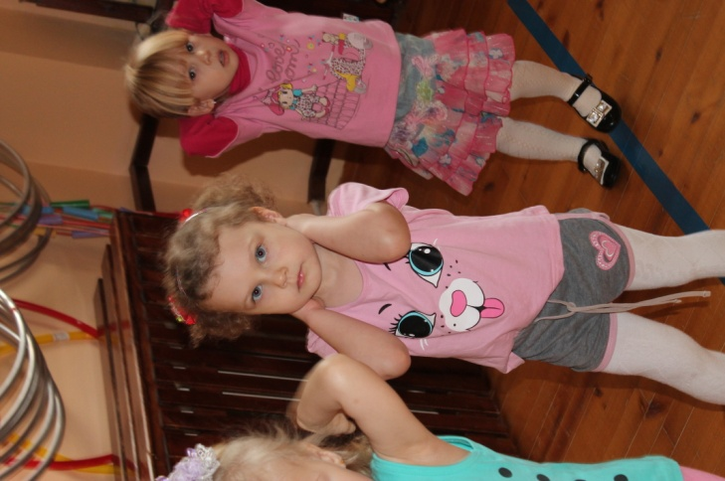
Спецификой гимнастики в детском саду является обучение детей правильным движениям, и в первую очередь общеразвивающим движениям и основным. В процессе обучения движениям у детей совершенствуются умения ориентировать в пространстве и выполнять четко и точно, в заданном воспитателем темпе, ритме и направлении, вырабатывается согласованность движений каждого ребенка с действиями всего коллектива.

С помощью гимнастики дети приучаются к определенному режиму, приобретают и закрепляют навыки перемещения в пространстве. У детей воспитывается выдержка, организованность, развивается внимание, память.

Утренняя гимнастика создает организованное начало, ровное, бодрое настроение у занимающихся: сильно возбужденных детей успокаивают действия в заданном темпе, а малокровные дети втягиваются в определенный ритм работы. Следовательно, после утренней гимнастики дошкольники более уравновешенны.
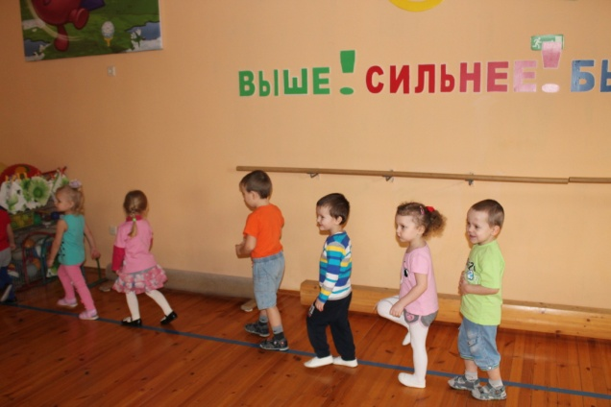
Поэтому, основная задача утренней гимнастики – перевести ребенка в бодрое состояние, активизировать и содействовать переходу к более интенсивной деятельности.

Ежедневное проведение упражнений для всех групп мышц способствует их укреплению. А также ежедневные занятия утренней гимнастикой приводят к тому, что дети старшего дошкольного возраста уже хорошо владеют различными предметами: мячом, обручем, гимнастической палкой и др.

